ZARZĄDZENIE
REGIONALNEGO DYREKTORA OCHRONY ŚRODOWISKA W KIELCACH
z dnia 29 czerwca 2026 r.
w sprawie uznania za rezerwat przyrody „Szynkarka”

Na podstawie art. 13 ust. 3 ustawy z dnia 16 kwietnia 2004 r. o ochronie przyrody (Dz. U.
z 2026 r. poz. 13, 426, 1673 oraz 737) zarządza się, co następuje:
§ 1
1. Uznaje się za rezerwat przyrody pod nazwą „Szynkarka” zwany dalej „rezerwatem”, obszar o powierzchni 116,48 ha, położony w obrębie ewidencyjnym Skarżysko Książęce, na terenie gminy miejskiej Skarżysko-Kamienna, w powiecie skarżyskim, w województwie świętokrzyskim.
2. Położenie i przebieg granicy rezerwatu w postaci mapy są określone w załączniku nr 1 do zarządzenia.
3. Położenie i przebieg granicy rezerwatu w postaci wykazu współrzędnych punktów jej załamania są określone w załączniku nr 2 do zarządzenia.
§ 2
Celem ochrony rezerwatu jest zachowanie, a w miejscach przekształconych odtworzenie, mozaiki podmokłych ekosystemów o cechach naturalnych – borów, łęgów, olsów i torfowisk, a także zachowanie gęstej sieci źródlisk i niewielkich cieków, wraz ze swoistą dla takich ekosystemów biocenozą, kształtowaną spontanicznymi procesami naturalnymi.
§ 3
1. Dla rezerwatu przyrody określa się rodzaj – Leśny (L).
2. Dla rezerwatu określa się typ i podtyp:
1) ze względu na dominujący przedmiot ochrony: typ – Biocenotyczny i fizjocenotyczny (PBf), podtyp – biocenoz naturalnych i półnaturalnych (bp);
2) ze względu na główny typ ekosystemu: typ – Leśny i borowy (EL), podtyp – lasów wyżynnych (lwż).
§ 4
1. Na obszarach graniczących z rezerwatem wyznacza się otulinę obejmującą obszar o powierzchni 127,52 ha, położony na terenie gminy miejskiej Skarżysko-Kamienna, w powiecie skarżyskim, w województwie świętokrzyskim.
2. Położenie i przebieg granicy otuliny w postaci mapy są określone w załączniku nr 1 do zarządzenia.
3. Położenie i przebieg granicy otuliny, w postaci współrzędnych punktów jej załamania są określone w załączniku nr 3 do zarządzenia.
§ 5
Sprawowanie nadzoru nad rezerwatem powierza się Regionalnemu Konserwatorowi Przyrody w Kielcach.
§ 6
Zarządzenie wchodzi w życie po upływie 14 dni od dnia ogłoszenia.

Regionalny Dyrektor
Ochrony Środowiska
w Kielcach
Iwona Kędzierska-Gębska

ZAŁĄCZNIKI DO ZARZĄDZENIA REGIONALNEGO DYREKTORA OCHRONY Środowiska w Kielcach z dnia 29 czerwca 2026 r. w sprawie uznania za rezerwat przyrody „Szynkarka”
Załącznik nr 1 do zarządzenia Regionalnego Dyrektora Ochrony Środowiska w Kielcach z dnia 29 czerwca 2026 r.
w sprawie uznania za rezerwat przyrody „Szynkarka”
Położenie i przebieg granicy rezerwatu przyrody „Szynkarka” oraz jego otuliny
w postaci mapy
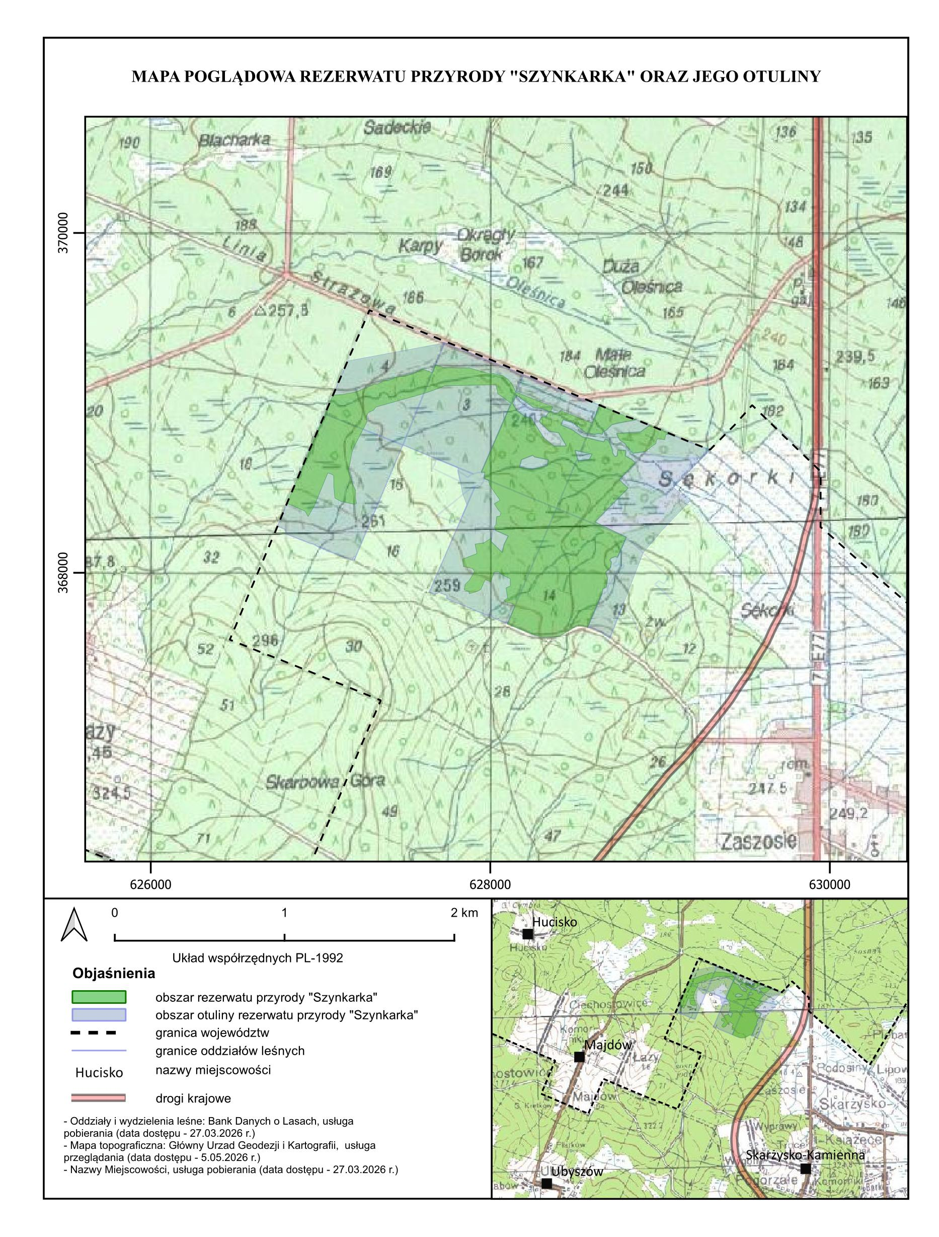
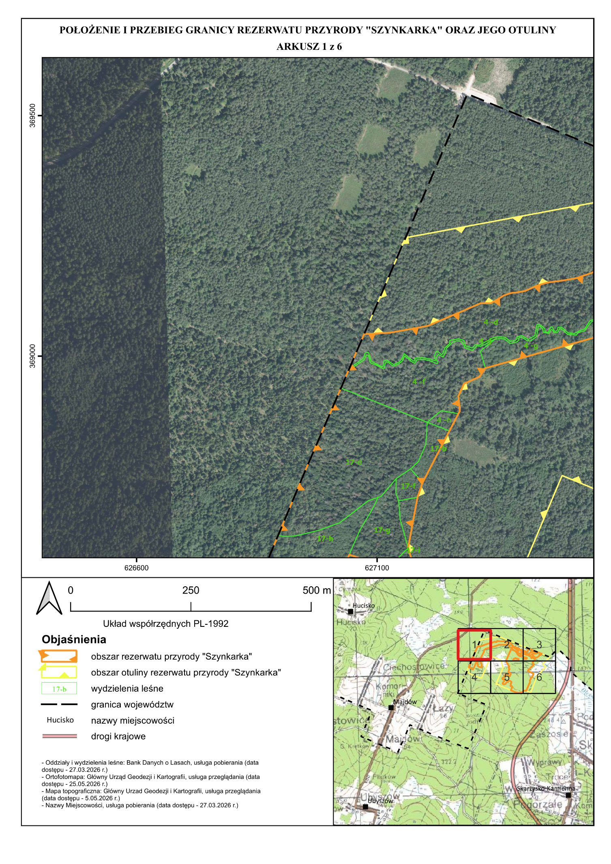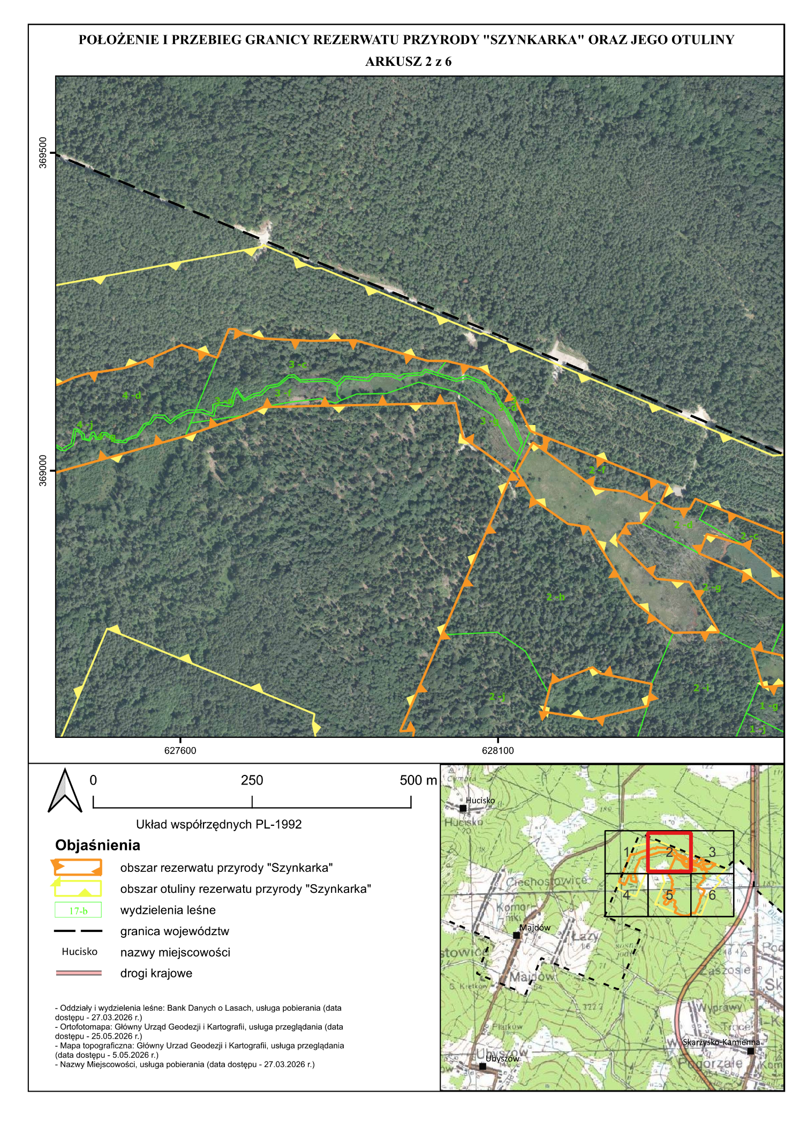
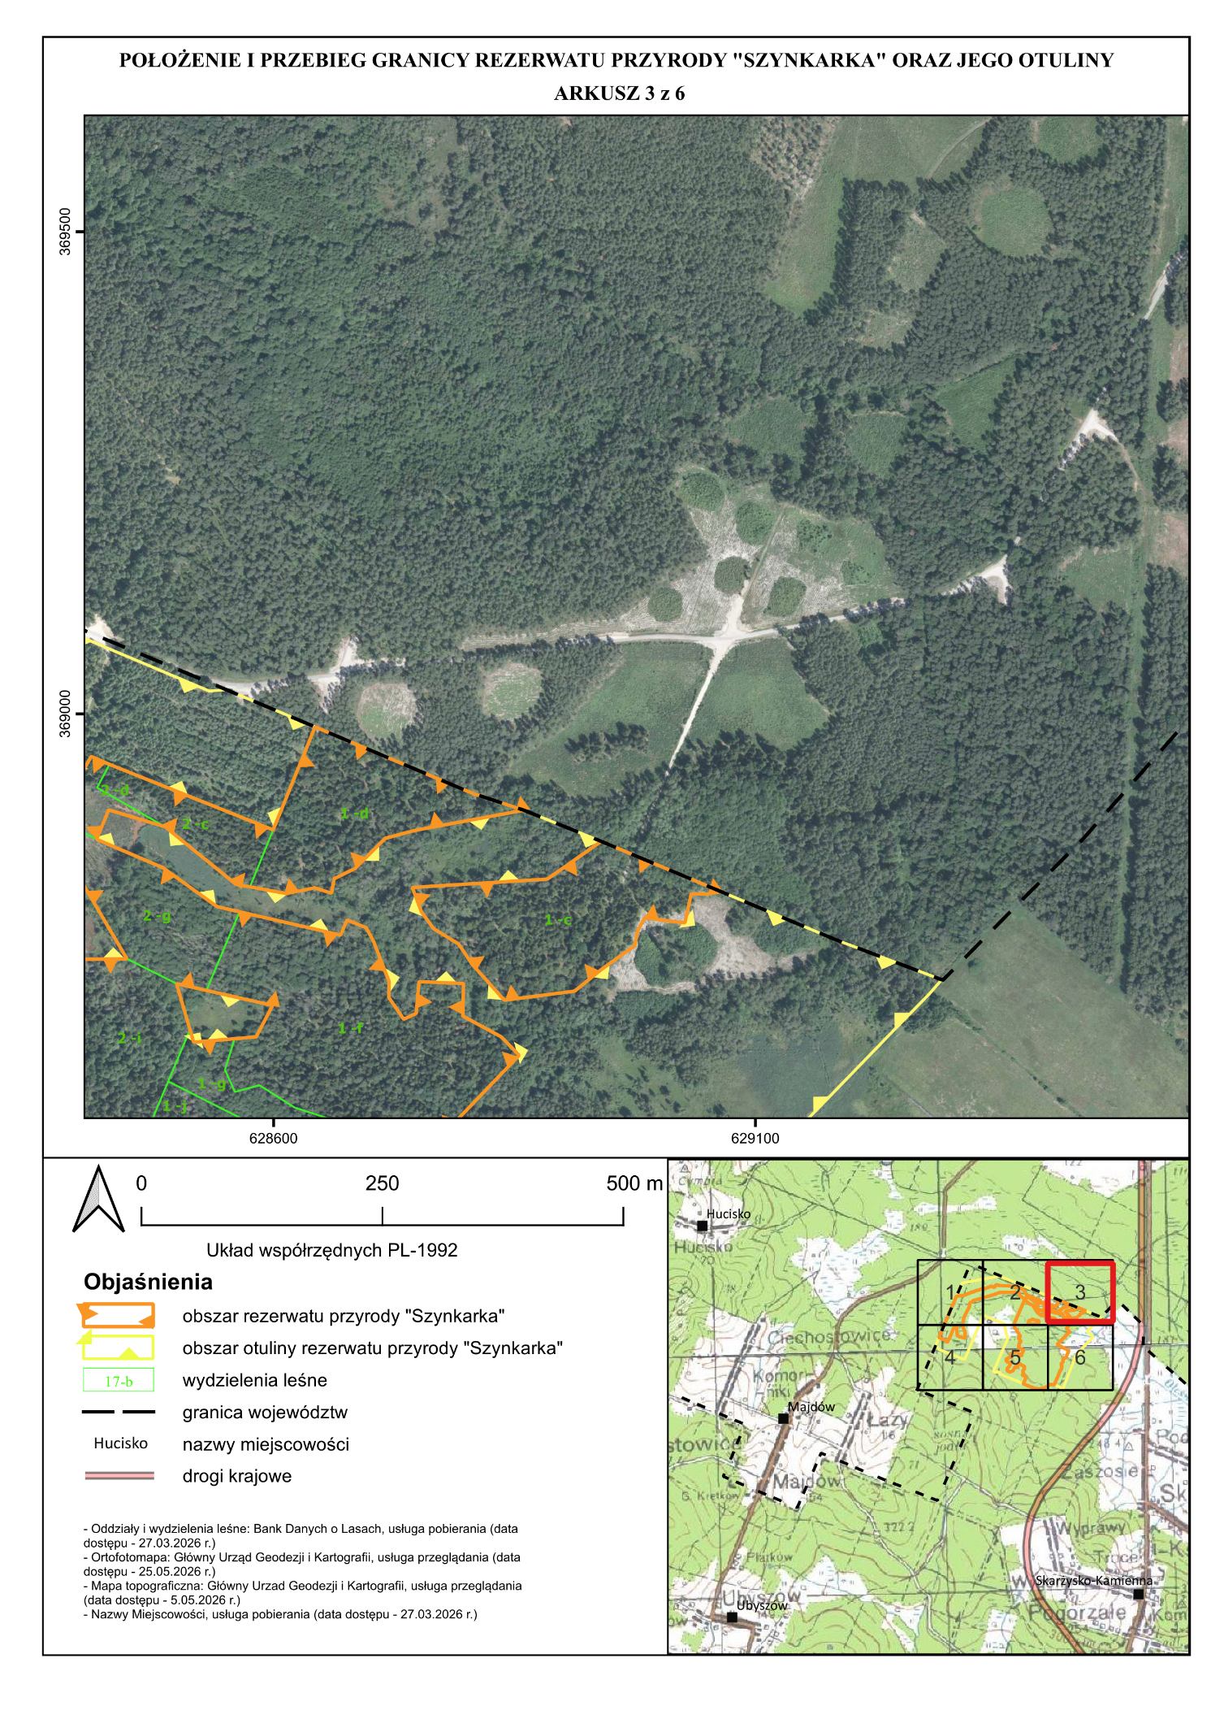
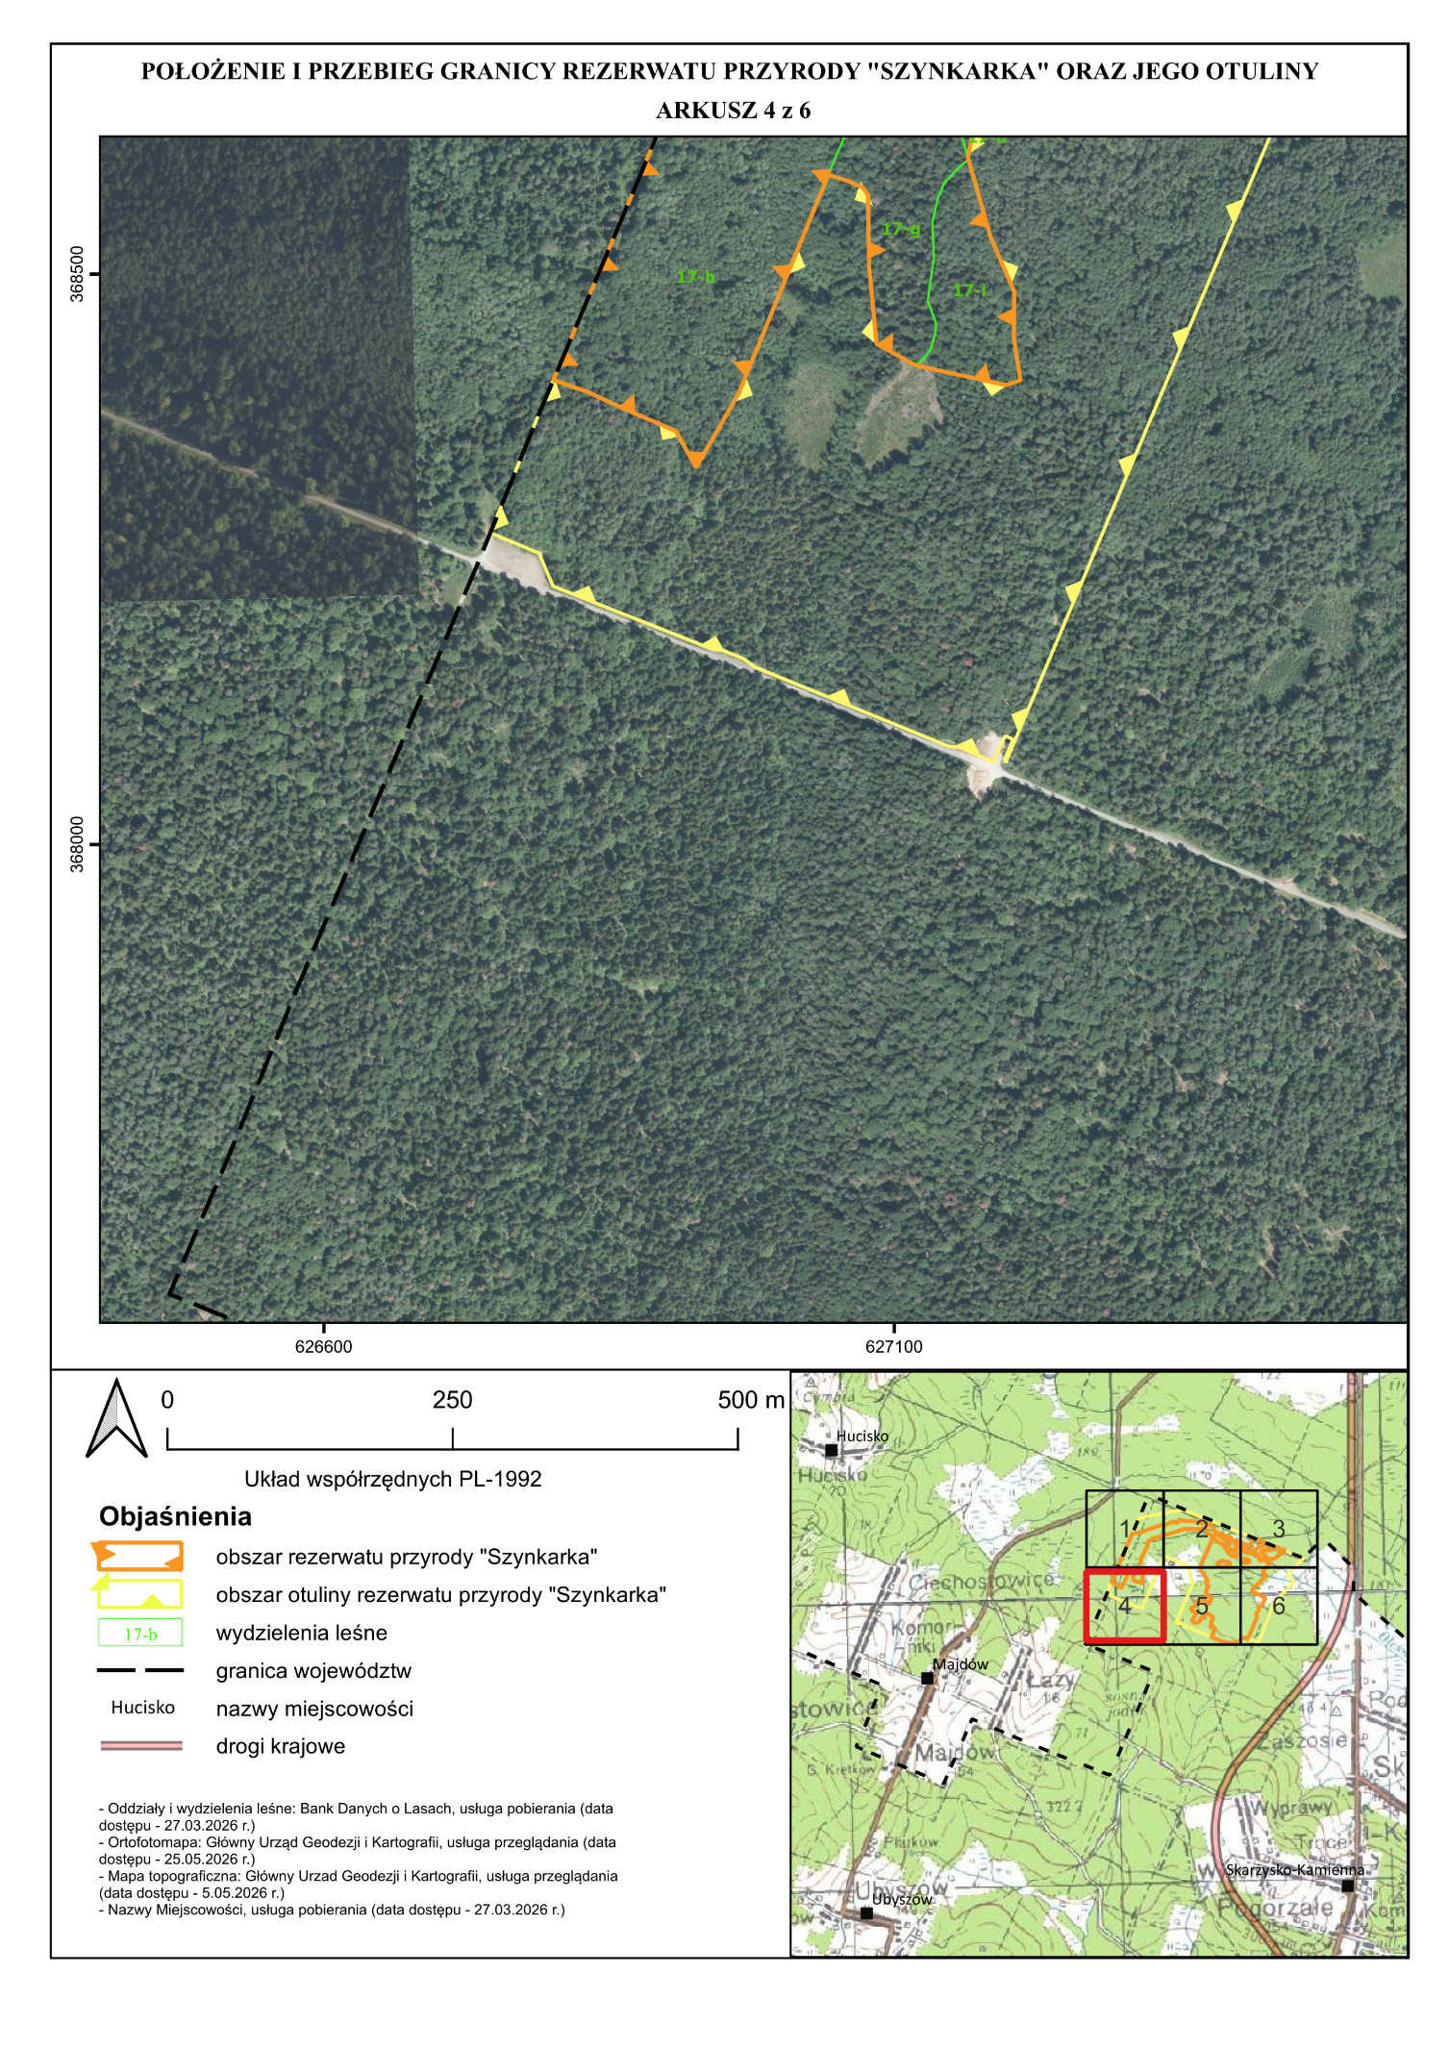
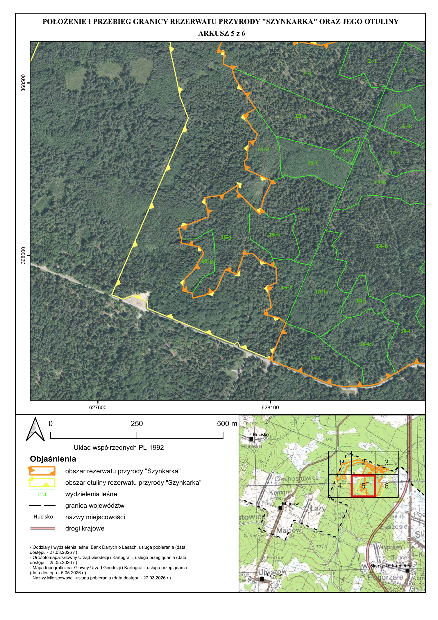
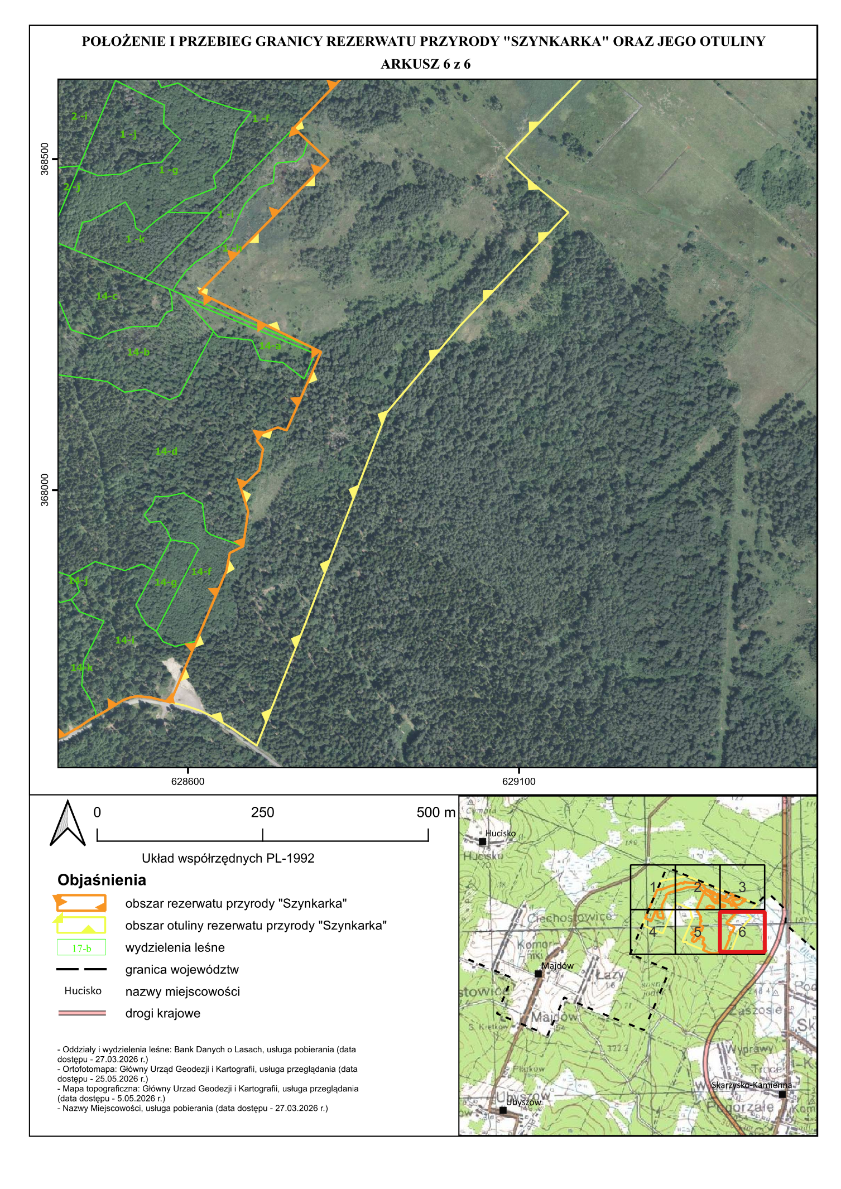
Załącznik nr 2 do zarządzenia Regionalnego Dyrektora Ochrony Środowiska w Kielcach z dnia 29 czerwca 2026 r.
w sprawie uznania za rezerwat przyrody „Szynkarka”
Położenie i przebieg granicy rezerwatu przyrody „Szynkarka” w postaci wykazu współrzędnych punktów załamania granicy w układzie PL-1992⁾

Nr | X | Y | Komentarz
1 | 368740,16 | 628806,13 | Część 1
2 | 368761,16 | 628792,08 | Część 1
3 | 368777,07 | 628766,14 | Część 1
4 | 368794,57 | 628753,44 | Część 1
5 | 368819,88 | 628743,88 | Część 1
6 | 368828,53 | 628883,93 | Część 1
7 | 368867,74 | 628939,92 | Część 1
8 | 368815,61 | 629064,21 | Część 1
9 | 368812,97 | 629048,65 | Część 1
10 | 368813,20 | 629033,37 | Część 1
11 | 368783,36 | 629026,79 | Część 1
12 | 368785,05 | 629011,25 | Część 1
13 | 368785,94 | 629003,06 | Część 1
14 | 368788,53 | 628985,20 | Część 1
15 | 368782,95 | 628982,07 | Część 1
16 | 368775,13 | 628977,68 | Część 1
17 | 368761,98 | 628975,13 | Część 1
18 | 368759,39 | 628974,63 | Część 1
19 | 368735,19 | 628940,55 | Część 1
20 | 368712,44 | 628912,43 | Część 1
21 | 368711,09 | 628902,01 | Część 1
22 | 368702,98 | 628839,42 | Część 1
23 | 368740,16 | 628806,13 | Część 1
24 | 368823,20 | 628560,90 | Część 2
25 | 368853,47 | 628523,59 | Część 2
26 | 368858,47 | 628517,43 | Część 2
27 | 368861,08 | 628514,22 | Część 2
28 | 368877,96 | 628493,40 | Część 2
29 | 368882,78 | 628487,47 | Część 2
30 | 368890,43 | 628461,98 | Część 2
31 | 368900,40 | 628428,77 | Część 2
32 | 368894,61 | 628426,40 | Część 2
33 | 368869,87 | 628416,25 | Część 2
34 | 368840,44 | 628485,00 | Część 2
35 | 368800,11 | 628541,13 | Część 2
36 | 368794,69 | 628564,59 | Część 2
37 | 368770,51 | 628669,43 | Część 2
38 | 368786,22 | 628676,19 | Część 2
39 | 368778,15 | 628696,04 | Część 2
40 | 368763,94 | 628703,71 | Część 2
41 | 368721,88 | 628719,95 | Część 2
42 | 368705,90 | 628719,52 | Część 2
43 | 368683,22 | 628734,96 | Część 2
44 | 368689,38 | 628747,94 | Część 2
45 | 368722,20 | 628750,81 | Część 2
46 | 368720,30 | 628797,06 | Część 2
47 | 368686,46 | 628796,45 | Część 2
48 | 368664,98 | 628836,28 | Część 2
49 | 368646,86 | 628853,70 | Część 2
50 | 368645,78 | 628854,74 | Część 2
51 | 368548,73 | 628761,48 | Część 2
52 | 368546,97 | 628759,79 | Część 2
53 | 368542,42 | 628764,66 | Część 2
54 | 368527,17 | 628780,98 | Część 2
55 | 368497,80 | 628812,41 | Część 2
56 | 368386,24 | 628702,64 | Część 2
57 | 368298,51 | 628616,58 | Część 2
58 | 368208,66 | 628800,95 | Część 2
59 | 368090,11 | 628748,89 | Część 2
60 | 368094,54 | 628735,42 | Część 2
61 | 368085,82 | 628712,05 | Część 2
62 | 368074,54 | 628703,99 | Część 2
63 | 368062,23 | 628713,33 | Część 2
64 | 368030,01 | 628707,72 | Część 2
65 | 368003,18 | 628679,67 | Część 2
66 | 367967,45 | 628690,81 | Część 2
67 | 367934,14 | 628685,97 | Część 2
68 | 367915,05 | 628683,19 | Część 2
69 | 367904,83 | 628663,01 | Część 2
70 | 367878,13 | 628658,04 | Część 2
71 | 367771,98 | 628612,81 | Część 2
72 | 367715,63 | 628588,79 | Część 2
73 | 367709,18 | 628586,04 | Część 2
74 | 367679,20 | 628573,27 | Część 2
75 | 367686,63 | 628543,78 | Część 2
76 | 367688,52 | 628523,49 | Część 2
77 | 367686,80 | 628513,19 | Część 2
78 | 367682,53 | 628501,59 | Część 2
79 | 367671,92 | 628484,98 | Część 2
80 | 367662,80 | 628469,84 | Część 2
81 | 367658,27 | 628461,33 | Część 2
82 | 367653,42 | 628452,22 | Część 2
83 | 367642,56 | 628436,49 | Część 2
84 | 367629,77 | 628413,92 | Część 2
85 | 367626,09 | 628403,65 | Część 2
86 | 367623,84 | 628391,20 | Część 2
87 | 367622,29 | 628377,36 | Część 2
88 | 367622,18 | 628372,38 | Część 2
89 | 367621,78 | 628354,79 | Część 2
90 | 367621,43 | 628336,48 | Część 2
91 | 367620,77 | 628312,13 | Część 2
92 | 367621,14 | 628306,74 | Część 2
93 | 367623,11 | 628293,08 | Część 2
94 | 367627,23 | 628277,01 | Część 2
95 | 367631,73 | 628262,65 | Część 2
96 | 367685,55 | 628128,91 | Część 2
97 | 367692,07 | 628112,73 | Część 2
98 | 367696,91 | 628099,82 | Część 2
99 | 367697,56 | 628099,75 | Część 2
100 | 367803,94 | 628145,02 | Część 2
101 | 367805,48 | 628143,03 | Część 2
102 | 367820,28 | 628123,89 | Część 2
103 | 367827,76 | 628086,85 | Część 2
104 | 367839,51 | 628082,93 | Część 2
105 | 367849,13 | 628102,52 | Część 2
106 | 367910,74 | 628092,19 | Część 2
107 | 367921,06 | 628117,83 | Część 2
108 | 367964,16 | 628117,12 | Część 2
109 | 367987,21 | 628069,38 | Część 2
110 | 368006,11 | 628048,69 | Część 2
111 | 368003,81 | 628023,40 | Część 2
112 | 367968,05 | 628009,60 | Część 2
113 | 367945,82 | 628003,72 | Część 2
114 | 367959,10 | 627970,00 | Część 2
115 | 367899,83 | 627942,41 | Część 2
116 | 367886,03 | 627912,26 | Część 2
117 | 367876,58 | 627875,47 | Część 2
118 | 367890,51 | 627873,76 | Część 2
119 | 367898,29 | 627846,14 | Część 2
120 | 367931,22 | 627851,63 | Część 2
121 | 367931,90 | 627851,74 | Część 2
122 | 367955,80 | 627876,29 | Część 2
123 | 368006,41 | 627906,61 | Część 2
124 | 368024,42 | 627895,52 | Część 2
125 | 368036,65 | 627840,71 | Część 2
126 | 368047,45 | 627842,41 | Część 2
127 | 368079,01 | 627834,63 | Część 2
128 | 368112,39 | 627921,09 | Część 2
129 | 368125,54 | 627918,45 | Część 2
130 | 368168,04 | 627909,93 | Część 2
131 | 368175,34 | 627961,67 | Część 2
132 | 368205,04 | 628007,41 | Część 2
133 | 368185,11 | 628003,00 | Część 2
134 | 368119,42 | 628069,44 | Część 2
135 | 368166,59 | 628080,94 | Część 2
136 | 368215,72 | 628105,09 | Część 2
137 | 368250,54 | 628027,83 | Część 2
138 | 368274,80 | 628024,87 | Część 2
139 | 368281,57 | 628032,57 | Część 2
140 | 368330,13 | 628037,25 | Część 2
141 | 368332,66 | 628055,50 | Część 2
142 | 368352,19 | 628062,51 | Część 2
143 | 368367,73 | 628047,62 | Część 2
144 | 368406,22 | 628023,49 | Część 2
145 | 368425,82 | 628057,07 | Część 2
146 | 368511,53 | 627998,36 | Część 2
147 | 368544,34 | 627987,96 | Część 2
148 | 368554,50 | 627963,31 | Część 2
149 | 368591,26 | 627967,55 | Część 2
150 | 368590,23 | 627945,90 | Część 2
151 | 368996,95 | 628122,36 | Część 2
152 | 369000,99 | 628116,66 | Część 2
153 | 369029,51 | 628077,77 | Część 2
154 | 369048,19 | 628050,47 | Część 2
155 | 369051,98 | 628044,93 | Część 2
156 | 369106,45 | 628033,12 | Część 2
157 | 369099,98 | 627730,22 | Część 2
158 | 369087,56 | 627703,31 | Część 2
159 | 369054,41 | 627607,76 | Część 2
160 | 368974,85 | 627325,07 | Część 2
161 | 368956,86 | 627312,63 | Część 2
162 | 368942,57 | 627280,62 | Część 2
163 | 368916,65 | 627268,98 | Część 2
164 | 368886,22 | 627272,15 | Część 2
165 | 368737,16 | 627194,68 | Część 2
166 | 368706,36 | 627183,99 | Część 2
167 | 368601,96 | 627164,54 | Część 2
168 | 368600,21 | 627165,04 | Część 2
169 | 368537,14 | 627183,06 | Część 2
170 | 368532,64 | 627184,35 | Część 2
171 | 368484,80 | 627205,09 | Część 2
172 | 368444,80 | 627204,67 | Część 2
173 | 368406,91 | 627210,59 | Część 2
174 | 368402,68 | 627197,89 | Część 2
175 | 368420,03 | 627118,52 | Część 2
176 | 368438,87 | 627084,44 | Część 2
177 | 368441,12 | 627084,22 | Część 2
178 | 368455,81 | 627082,79 | Część 2
179 | 368506,39 | 627077,88 | Część 2
180 | 368569,05 | 627077,03 | Część 2
181 | 368575,82 | 627072,37 | Część 2
182 | 368581,32 | 627060,31 | Część 2
183 | 368582,97 | 627055,11 | Część 2
184 | 368587,08 | 627042,16 | Część 2
185 | 368582,77 | 627040,39 | Część 2
186 | 368576,61 | 627037,87 | Część 2
187 | 368525,88 | 627017,06 | Część 2
188 | 368507,67 | 627009,59 | Część 2
189 | 368454,41 | 626987,75 | Część 2
190 | 368395,48 | 626963,58 | Część 2
191 | 368330,42 | 626926,29 | Część 2
192 | 368362,46 | 626908,33 | Część 2
193 | 368382,57 | 626861,55 | Część 2
194 | 368396,75 | 626831,07 | Część 2
195 | 368407,06 | 626801,10 | Część 2
196 | 368578,24 | 626873,68 | Część 2
197 | 368763,50 | 626951,40 | Część 2
198 | 368933,42 | 627024,84 | Część 2
199 | 369046,10 | 627073,25 | Część 2
200 | 369046,10 | 627073,25 | Część 2
201 | 369046,27 | 627085,93 | Część 2
202 | 369048,74 | 627127,64 | Część 2
203 | 369062,74 | 627205,30 | Część 2
204 | 369109,94 | 627315,61 | Część 2
205 | 369110,00 | 627336,77 | Część 2
206 | 369118,70 | 627351,99 | Część 2
207 | 369125,75 | 627362,78 | Część 2
208 | 369131,07 | 627377,91 | Część 2
209 | 369132,73 | 627391,62 | Część 2
210 | 369135,31 | 627407,49 | Część 2
211 | 369146,30 | 627432,01 | Część 2
212 | 369152,14 | 627451,71 | Część 2
213 | 369152,95 | 627454,45 | Część 2
214 | 369156,72 | 627482,94 | Część 2
215 | 369161,80 | 627513,43 | Część 2
216 | 369173,06 | 627546,29 | Część 2
217 | 369196,35 | 627598,50 | Część 2
218 | 369197,53 | 627602,45 | Część 2
219 | 369177,58 | 627657,87 | Część 2
220 | 369218,22 | 627674,40 | Część 2
221 | 369223,01 | 627676,35 | Część 2
222 | 369222,76 | 627676,62 | Część 2
223 | 369222,56 | 627686,44 | Część 2
224 | 369219,00 | 627691,85 | Część 2
225 | 369217,25 | 627694,51 | Część 2
226 | 369208,00 | 627726,00 | Część 2
227 | 369204,21 | 627805,16 | Część 2
228 | 369205,09 | 627875,44 | Część 2
229 | 369172,75 | 627989,19 | Część 2
230 | 369172,63 | 628018,63 | Część 2
231 | 369159,68 | 628072,34 | Część 2
232 | 369136,86 | 628105,58 | Część 2
233 | 369109,80 | 628127,48 | Część 2
234 | 369062,56 | 628150,82 | Część 2
235 | 369062,28 | 628151,07 | Część 2
236 | 369056,40 | 628165,89 | Część 2
237 | 368985,96 | 628343,56 | Część 2
238 | 368981,39 | 628355,09 | Część 2
239 | 368976,51 | 628367,39 | Część 2
240 | 368965,48 | 628362,69 | Część 2
241 | 368964,90 | 628362,44 | Część 2
242 | 368956,67 | 628358,93 | Część 2
243 | 368955,16 | 628358,28 | Część 2
244 | 368954,78 | 628358,12 | Część 2
245 | 368949,97 | 628356,07 | Część 2
246 | 368949,88 | 628356,07 | Część 2
247 | 368939,82 | 628376,44 | Część 2
248 | 368939,95 | 628401,87 | Część 2
249 | 368950,89 | 628407,91 | Część 2
250 | 368951,35 | 628408,17 | Część 2
251 | 368951,68 | 628408,35 | Część 2
252 | 368955,80 | 628410,62 | Część 2
253 | 368947,53 | 628429,67 | Część 2
254 | 368879,57 | 628599,50 | Część 2
255 | 368986,41 | 628643,01 | Część 2
256 | 368985,62 | 628644,92 | Część 2
257 | 368917,56 | 628806,26 | Część 2
258 | 368900,01 | 628859,74 | Część 2
259 | 368879,28 | 628747,39 | Część 2
260 | 368870,91 | 628715,84 | Część 2
261 | 368839,55 | 628684,40 | Część 2
262 | 368829,06 | 628662,86 | Część 2
263 | 368813,95 | 628660,01 | Część 2
264 | 368819,58 | 628642,72 | Część 2
265 | 368814,62 | 628618,17 | Część 2
266 | 368813,64 | 628613,35 | Część 2
267 | 368816,12 | 628599,71 | Część 2
268 | 368820,54 | 628575,45 | Część 2
269 | 368823,20 | 628560,90 | Część 2
270 | 368697,57 | 628598,90 | Wyłączenie 1
271 | 368713,13 | 628530,28 | Wyłączenie 1
272 | 368720,17 | 628499,23 | Wyłączenie 1
273 | 368672,47 | 628513,18 | Wyłączenie 1
274 | 368659,45 | 628516,98 | Wyłączenie 1
275 | 368663,03 | 628559,43 | Wyłączenie 1
276 | 368664,92 | 628581,83 | Wyłączenie 1
277 | 368697,57 | 628598,90 | Wyłączenie 1
278 | 368953,44 | 628157,36 | Wyłączenie 2
279 | 368916,35 | 628209,81 | Wyłączenie 2
280 | 368911,42 | 628241,44 | Wyłączenie 2
281 | 368793,76 | 628314,31 | Wyłączenie 2
282 | 368744,97 | 628375,81 | Wyłączenie 2
283 | 368745,93 | 628447,73 | Wyłączenie 2
284 | 368824,68 | 628401,54 | Wyłączenie 2
285 | 368829,96 | 628349,17 | Wyłączenie 2
286 | 368890,67 | 628286,99 | Wyłączenie 2
287 | 368916,86 | 628303,41 | Wyłączenie 2
288 | 368917,62 | 628325,39 | Wyłączenie 2
289 | 368941,98 | 628343,28 | Wyłączenie 2
290 | 368947,63 | 628347,43 | Wyłączenie 2
291 | 368966,84 | 628301,19 | Wyłączenie 2
292 | 368966,94 | 628300,96 | Wyłączenie 2
293 | 368972,44 | 628253,56 | Wyłączenie 2
294 | 369005,75 | 628207,92 | Wyłączenie 2
295 | 369044,44 | 628154,90 | Wyłączenie 2
296 | 369025,06 | 628144,13 | Wyłączenie 2
297 | 368998,89 | 628129,59 | Wyłączenie 2
298 | 368980,18 | 628141,02 | Wyłączenie 2
299 | 368953,44 | 628157,36 | Wyłączenie 2
300 | 368620,77 | 628171,58 | Wyłączenie 3
301 | 368609,03 | 628248,03 | Wyłączenie 3
302 | 368629,91 | 628335,50 | Wyłączenie 3
303 | 368664,56 | 628341,71 | Wyłączenie 3
304 | 368681,06 | 628260,94 | Wyłączenie 3
305 | 368690,78 | 628248,94 | Wyłączenie 3
306 | 368665,20 | 628183,16 | Wyłączenie 3
307 | 368650,22 | 628179,26 | Wyłączenie 3
308 | 368620,77 | 628171,58 | Wyłączenie 3

Załącznik nr 3 do zarządzenia Regionalnego Dyrektora Ochrony Środowiska w Kielcach z dnia 29 czerwca 2026 r.
w sprawie uznania za rezerwat przyrody „Szynkarka”
Położenie i przebieg granicy otuliny rezerwatu przyrody „Szynkarka” w postaci wykazu współrzędnych punktów załamania granicy w układzie PL-1992

Nr | X | Y | Komentarz
1 | 367876,99 | 627715,96 | Część 1
2 | 367876,99 | 627715,96 | Część 1
3 | 367883,73 | 627698,44 | Część 1
4 | 367873,52 | 627673,05 | Część 1
5 | 367886,21 | 627639,81 | Część 1
6 | 368397,82 | 627862,26 | Część 1
7 | 368460,22 | 627838,10 | Część 1
8 | 368525,06 | 627825,12 | Część 1
9 | 368601,08 | 627808,35 | Część 1
10 | 368617,25 | 627810,97 | Część 1
11 | 368751,68 | 627484,61 | Część 1
12 | 368071,42 | 627197,51 | Część 1
13 | 368074,78 | 627196,76 | Część 1
14 | 368092,06 | 627204,06 | Część 1
15 | 368095,28 | 627197,19 | Część 1
16 | 368094,88 | 627197,01 | Część 1
17 | 368072,26 | 627186,87 | Część 1
18 | 368085,44 | 627156,55 | Część 1
19 | 368085,91 | 627147,82 | Część 1
20 | 368144,98 | 627003,46 | Część 1
21 | 368155,29 | 626978,27 | Część 1
22 | 368162,91 | 626967,63 | Część 1
23 | 368170,05 | 626949,85 | Część 1
24 | 368171,16 | 626940,49 | Część 1
25 | 368189,87 | 626893,21 | Część 1
26 | 368226,45 | 626800,80 | Część 1
27 | 368251,58 | 626790,11 | Część 1
28 | 368255,03 | 626789,45 | Część 1
29 | 368271,30 | 626750,31 | Część 1
30 | 368273,12 | 626745,84 | Część 1
31 | 368375,58 | 626787,75 | Część 1
32 | 368387,60 | 626792,85 | Część 1
33 | 368407,06 | 626801,10 | Część 1
34 | 368396,75 | 626831,07 | Część 1
35 | 368382,57 | 626861,55 | Część 1
36 | 368362,46 | 626908,33 | Część 1
37 | 368330,42 | 626926,29 | Część 1
38 | 368395,48 | 626963,58 | Część 1
39 | 368454,41 | 626987,75 | Część 1
40 | 368507,67 | 627009,59 | Część 1
41 | 368525,88 | 627017,06 | Część 1
42 | 368576,61 | 627037,87 | Część 1
43 | 368582,77 | 627040,39 | Część 1
44 | 368587,08 | 627042,16 | Część 1
45 | 368582,97 | 627055,11 | Część 1
46 | 368581,32 | 627060,31 | Część 1
47 | 368575,82 | 627072,37 | Część 1
48 | 368569,05 | 627077,03 | Część 1
49 | 368506,39 | 627077,88 | Część 1
50 | 368455,81 | 627082,79 | Część 1
51 | 368441,12 | 627084,22 | Część 1
52 | 368438,87 | 627084,44 | Część 1
53 | 368420,03 | 627118,52 | Część 1
54 | 368402,68 | 627197,89 | Część 1
55 | 368406,91 | 627210,59 | Część 1
56 | 368444,80 | 627204,67 | Część 1
57 | 368484,80 | 627205,09 | Część 1
58 | 368532,64 | 627184,35 | Część 1
59 | 368537,14 | 627183,06 | Część 1
60 | 368600,21 | 627165,04 | Część 1
61 | 368601,96 | 627164,54 | Część 1
62 | 368706,36 | 627183,99 | Część 1
63 | 368737,16 | 627194,68 | Część 1
64 | 368886,22 | 627272,15 | Część 1
65 | 368916,65 | 627268,98 | Część 1
66 | 368942,57 | 627280,62 | Część 1
67 | 368956,86 | 627312,63 | Część 1
68 | 368974,85 | 627325,07 | Część 1
69 | 369054,41 | 627607,76 | Część 1
70 | 369087,56 | 627703,31 | Część 1
71 | 369099,98 | 627730,22 | Część 1
72 | 369106,45 | 628033,12 | Część 1
73 | 369051,98 | 628044,93 | Część 1
74 | 369048,19 | 628050,47 | Część 1
75 | 369029,51 | 628077,77 | Część 1
76 | 369000,99 | 628116,66 | Część 1
77 | 368996,95 | 628122,36 | Część 1
78 | 368590,23 | 627945,90 | Część 1
79 | 368591,26 | 627967,55 | Część 1
80 | 368554,50 | 627963,31 | Część 1
81 | 368544,34 | 627987,96 | Część 1
82 | 368511,53 | 627998,36 | Część 1
83 | 368425,82 | 628057,07 | Część 1
84 | 368406,22 | 628023,49 | Część 1
85 | 368367,73 | 628047,62 | Część 1
86 | 368352,19 | 628062,51 | Część 1
87 | 368332,66 | 628055,50 | Część 1
88 | 368330,13 | 628037,25 | Część 1
89 | 368281,57 | 628032,57 | Część 1
90 | 368274,80 | 628024,87 | Część 1
91 | 368250,54 | 628027,83 | Część 1
92 | 368215,72 | 628105,09 | Część 1
93 | 368166,59 | 628080,94 | Część 1
94 | 368119,42 | 628069,44 | Część 1
95 | 368185,11 | 628003,00 | Część 1
96 | 368205,04 | 628007,41 | Część 1
97 | 368175,34 | 627961,67 | Część 1
98 | 368168,04 | 627909,93 | Część 1
99 | 368125,54 | 627918,45 | Część 1
100 | 368112,39 | 627921,09 | Część 1
101 | 368079,01 | 627834,63 | Część 1
102 | 368047,45 | 627842,41 | Część 1
103 | 368036,65 | 627840,71 | Część 1
104 | 368024,42 | 627895,52 | Część 1
105 | 368006,41 | 627906,61 | Część 1
106 | 367955,80 | 627876,29 | Część 1
107 | 367931,90 | 627851,74 | Część 1
108 | 367931,22 | 627851,63 | Część 1
109 | 367898,29 | 627846,14 | Część 1
110 | 367890,51 | 627873,76 | Część 1
111 | 367876,58 | 627875,47 | Część 1
112 | 367886,03 | 627912,26 | Część 1
113 | 367899,83 | 627942,41 | Część 1
114 | 367959,10 | 627970,00 | Część 1
115 | 367945,82 | 628003,72 | Część 1
116 | 367968,05 | 628009,60 | Część 1
117 | 368003,81 | 628023,40 | Część 1
118 | 368006,11 | 628048,69 | Część 1
119 | 367987,21 | 628069,38 | Część 1
120 | 367964,16 | 628117,12 | Część 1
121 | 367921,06 | 628117,83 | Część 1
122 | 367910,74 | 628092,19 | Część 1
123 | 367849,13 | 628102,52 | Część 1
124 | 367839,51 | 628082,93 | Część 1
125 | 367827,76 | 628086,85 | Część 1
126 | 367820,28 | 628123,89 | Część 1
127 | 367805,48 | 628143,03 | Część 1
128 | 367803,94 | 628145,02 | Część 1
129 | 367697,56 | 628099,75 | Część 1
130 | 367707,79 | 628098,61 | Część 1
131 | 367707,79 | 628095,78 | Część 1
132 | 367702,75 | 628092,16 | Część 1
133 | 367730,20 | 628025,32 | Część 1
134 | 367735,62 | 628012,12 | Część 1
135 | 367746,30 | 628007,68 | Część 1
136 | 367749,12 | 628003,65 | Część 1
137 | 367742,67 | 627996,39 | Część 1
138 | 367748,78 | 627981,59 | Część 1
139 | 367812,48 | 627827,16 | Część 1
140 | 367846,35 | 627745,05 | Część 1
141 | 367846,70 | 627744,19 | Część 1
142 | 367851,94 | 627742,78 | Część 1
143 | 367865,85 | 627743,58 | Część 1
144 | 367867,65 | 627740,20 | Część 1
145 | 367876,99 | 627715,96 | Część 1
146 | 367771,98 | 628612,81 | Część 2
147 | 367878,13 | 628658,04 | Część 2
148 | 367904,83 | 628663,01 | Część 2
149 | 367915,05 | 628683,19 | Część 2
150 | 367934,14 | 628685,97 | Część 2
151 | 367967,45 | 628690,81 | Część 2
152 | 368003,18 | 628679,67 | Część 2
153 | 368030,01 | 628707,72 | Część 2
154 | 368062,23 | 628713,33 | Część 2
155 | 368074,54 | 628703,99 | Część 2
156 | 368085,82 | 628712,05 | Część 2
157 | 368094,54 | 628735,42 | Część 2
158 | 368090,11 | 628748,89 | Część 2
159 | 368208,66 | 628800,95 | Część 2
160 | 368298,51 | 628616,58 | Część 2
161 | 368386,24 | 628702,64 | Część 2
162 | 368497,80 | 628812,41 | Część 2
163 | 368527,17 | 628780,98 | Część 2
164 | 368542,42 | 628764,66 | Część 2
165 | 368546,97 | 628759,79 | Część 2
166 | 368548,73 | 628761,48 | Część 2
167 | 368645,78 | 628854,74 | Część 2
168 | 368646,86 | 628853,70 | Część 2
169 | 368664,98 | 628836,28 | Część 2
170 | 368686,46 | 628796,45 | Część 2
171 | 368720,30 | 628797,06 | Część 2
172 | 368722,20 | 628750,81 | Część 2
173 | 368689,38 | 628747,94 | Część 2
174 | 368683,22 | 628734,96 | Część 2
175 | 368705,90 | 628719,52 | Część 2
176 | 368721,88 | 628719,95 | Część 2
177 | 368763,94 | 628703,71 | Część 2
178 | 368778,15 | 628696,04 | Część 2
179 | 368786,22 | 628676,19 | Część 2
180 | 368770,51 | 628669,43 | Część 2
181 | 368794,69 | 628564,59 | Część 2
182 | 368800,11 | 628541,13 | Część 2
183 | 368840,44 | 628485,00 | Część 2
184 | 368869,87 | 628416,25 | Część 2
185 | 368894,61 | 628426,40 | Część 2
186 | 368900,40 | 628428,77 | Część 2
187 | 368890,43 | 628461,98 | Część 2
188 | 368882,78 | 628487,47 | Część 2
189 | 368877,96 | 628493,40 | Część 2
190 | 368861,08 | 628514,22 | Część 2
191 | 368858,47 | 628517,43 | Część 2
192 | 368853,47 | 628523,59 | Część 2
193 | 368823,20 | 628560,90 | Część 2
194 | 368820,54 | 628575,45 | Część 2
195 | 368816,12 | 628599,71 | Część 2
196 | 368813,64 | 628613,35 | Część 2
197 | 368814,62 | 628618,17 | Część 2
198 | 368819,58 | 628642,72 | Część 2
199 | 368813,95 | 628660,01 | Część 2
200 | 368829,06 | 628662,86 | Część 2
201 | 368839,55 | 628684,40 | Część 2
202 | 368870,91 | 628715,84 | Część 2
203 | 368879,28 | 628747,39 | Część 2
204 | 368900,01 | 628859,74 | Część 2
205 | 368867,74 | 628939,92 | Część 2
206 | 368828,53 | 628883,93 | Część 2
207 | 368819,88 | 628743,88 | Część 2
208 | 368794,57 | 628753,44 | Część 2
209 | 368777,07 | 628766,14 | Część 2
210 | 368761,16 | 628792,08 | Część 2
211 | 368740,16 | 628806,13 | Część 2
212 | 368702,98 | 628839,42 | Część 2
213 | 368711,09 | 628902,01 | Część 2
214 | 368712,44 | 628912,43 | Część 2
215 | 368735,19 | 628940,55 | Część 2
216 | 368759,39 | 628974,63 | Część 2
217 | 368761,98 | 628975,13 | Część 2
218 | 368775,13 | 628977,68 | Część 2
219 | 368782,95 | 628982,07 | Część 2
220 | 368788,53 | 628985,20 | Część 2
221 | 368785,94 | 629003,06 | Część 2
222 | 368785,05 | 629011,25 | Część 2
223 | 368783,36 | 629026,79 | Część 2
224 | 368813,20 | 629033,37 | Część 2
225 | 368812,97 | 629048,65 | Część 2
226 | 368815,61 | 629064,21 | Część 2
227 | 368786,37 | 629133,93 | Część 2
228 | 368766,23 | 629181,97 | Część 2
229 | 368724,25 | 629293,28 | Część 2
230 | 368710,31 | 629281,17 | Część 2
231 | 368705,96 | 629276,97 | Część 2
232 | 368670,81 | 629242,59 | Część 2
233 | 368511,89 | 629088,55 | Część 2
234 | 368506,34 | 629084,41 | Część 2
235 | 368501,97 | 629080,30 | Część 2
236 | 368484,06 | 629098,27 | Część 2
237 | 368478,03 | 629104,34 | Część 2
238 | 368466,05 | 629117,16 | Część 2
239 | 368463,22 | 629120,63 | Część 2
240 | 368459,81 | 629124,80 | Część 2
241 | 368456,68 | 629128,65 | Część 2
242 | 368453,77 | 629132,22 | Część 2
243 | 368450,86 | 629135,80 | Część 2
244 | 368447,24 | 629140,25 | Część 2
245 | 368444,70 | 629143,35 | Część 2
246 | 368442,09 | 629146,57 | Część 2
247 | 368439,29 | 629150,00 | Część 2
248 | 368436,58 | 629153,31 | Część 2
249 | 368429,64 | 629161,85 | Część 2
250 | 368424,19 | 629168,54 | Część 2
251 | 368419,39 | 629174,44 | Część 2
252 | 368249,11 | 629011,68 | Część 2
253 | 368116,55 | 628899,62 | Część 2
254 | 367794,51 | 628775,72 | Część 2
255 | 367613,85 | 628703,90 | Część 2
256 | 367640,13 | 628666,03 | Część 2
257 | 367656,26 | 628639,77 | Część 2
258 | 367660,92 | 628630,18 | Część 2
259 | 367666,40 | 628618,88 | Część 2
260 | 367674,26 | 628595,72 | Część 2
261 | 367679,20 | 628573,27 | Część 2
262 | 367709,18 | 628586,04 | Część 2
263 | 367715,63 | 628588,79 | Część 2
264 | 367771,98 | 628612,81 | Część 2
265 | 368620,77 | 628171,58 | Część 3
266 | 368650,22 | 628179,26 | Część 3
267 | 368665,20 | 628183,16 | Część 3
268 | 368690,78 | 628248,94 | Część 3
269 | 368681,06 | 628260,94 | Część 3
270 | 368664,56 | 628341,71 | Część 3
271 | 368629,91 | 628335,50 | Część 3
272 | 368609,03 | 628248,03 | Część 3
273 | 368620,77 | 628171,58 | Część 3
274 | 368659,45 | 628516,98 | Część 4
275 | 368672,47 | 628513,18 | Część 4
276 | 368720,17 | 628499,23 | Część 4
277 | 368713,13 | 628530,28 | Część 4
278 | 368697,57 | 628598,90 | Część 4
279 | 368664,92 | 628581,83 | Część 4
280 | 368663,03 | 628559,43 | Część 4
281 | 368659,45 | 628516,98 | Część 4
282 | 368890,67 | 628286,99 | Część 5
283 | 368829,96 | 628349,17 | Część 5
284 | 368824,68 | 628401,54 | Część 5
285 | 368745,93 | 628447,73 | Część 5
286 | 368744,97 | 628375,81 | Część 5
287 | 368793,76 | 628314,31 | Część 5
288 | 368911,42 | 628241,44 | Część 5
289 | 368916,35 | 628209,81 | Część 5
290 | 368953,44 | 628157,36 | Część 5
291 | 368980,18 | 628141,02 | Część 5
292 | 368998,89 | 628129,59 | Część 5
293 | 369025,06 | 628144,13 | Część 5
294 | 369044,44 | 628154,90 | Część 5
295 | 369005,75 | 628207,92 | Część 5
296 | 368972,44 | 628253,56 | Część 5
297 | 368966,94 | 628300,96 | Część 5
298 | 368966,84 | 628301,19 | Część 5
299 | 368947,63 | 628347,43 | Część 5
300 | 368941,98 | 628343,28 | Część 5
301 | 368917,62 | 628325,39 | Część 5
302 | 368916,86 | 628303,41 | Część 5
303 | 368890,67 | 628286,99 | Część 5
304 | 369328,23 | 627787,92 | Część 6
305 | 369318,31 | 627811,73 | Część 6
306 | 369318,44 | 627821,94 | Część 6
307 | 369223,32 | 628053,03 | Część 6
308 | 369222,13 | 628055,57 | Część 6
309 | 369218,77 | 628063,62 | Część 6
310 | 369217,56 | 628066,53 | Część 6
311 | 369215,12 | 628072,37 | Część 6
312 | 369215,91 | 628076,74 | Część 6
313 | 369180,26 | 628161,51 | Część 6
314 | 369167,22 | 628192,52 | Część 6
315 | 369165,90 | 628195,66 | Część 6
316 | 369067,29 | 628429,55 | Część 6
317 | 369066,32 | 628431,86 | Część 6
318 | 369023,55 | 628533,31 | Część 6
319 | 369024,19 | 628540,62 | Część 6
320 | 369024,36 | 628542,47 | Część 6
321 | 369025,06 | 628550,46 | Część 6
322 | 369025,08 | 628550,66 | Część 6
323 | 368997,76 | 628616,12 | Część 6
324 | 368986,41 | 628643,01 | Część 6
325 | 368879,57 | 628599,50 | Część 6
326 | 368947,53 | 628429,67 | Część 6
327 | 368955,80 | 628410,62 | Część 6
328 | 368951,68 | 628408,35 | Część 6
329 | 368951,35 | 628408,17 | Część 6
330 | 368950,89 | 628407,91 | Część 6
331 | 368939,95 | 628401,87 | Część 6
332 | 368939,82 | 628376,44 | Część 6
333 | 368949,88 | 628356,07 | Część 6
334 | 368949,97 | 628356,07 | Część 6
335 | 368954,78 | 628358,12 | Część 6
336 | 368955,16 | 628358,28 | Część 6
337 | 368956,67 | 628358,93 | Część 6
338 | 368964,90 | 628362,44 | Część 6
339 | 368965,48 | 628362,69 | Część 6
340 | 368976,51 | 628367,39 | Część 6
341 | 368981,39 | 628355,09 | Część 6
342 | 368985,96 | 628343,56 | Część 6
343 | 369056,40 | 628165,89 | Część 6
344 | 369062,28 | 628151,07 | Część 6
345 | 369062,56 | 628150,82 | Część 6
346 | 369109,80 | 628127,48 | Część 6
347 | 369136,86 | 628105,58 | Część 6
348 | 369159,68 | 628072,34 | Część 6
349 | 369172,63 | 628018,63 | Część 6
350 | 369172,75 | 627989,19 | Część 6
351 | 369205,09 | 627875,44 | Część 6
352 | 369204,21 | 627805,16 | Część 6
353 | 369208,00 | 627726,00 | Część 6
354 | 369217,25 | 627694,51 | Część 6
355 | 369219,00 | 627691,85 | Część 6
356 | 369222,56 | 627686,44 | Część 6
357 | 369222,76 | 627676,62 | Część 6
358 | 369223,01 | 627676,35 | Część 6
359 | 369218,22 | 627674,40 | Część 6
360 | 369177,58 | 627657,87 | Część 6
361 | 369197,53 | 627602,45 | Część 6
362 | 369196,35 | 627598,50 | Część 6
363 | 369173,06 | 627546,29 | Część 6
364 | 369161,80 | 627513,43 | Część 6
365 | 369156,72 | 627482,94 | Część 6
366 | 369152,95 | 627454,45 | Część 6
367 | 369152,14 | 627451,71 | Część 6
368 | 369146,30 | 627432,01 | Część 6
369 | 369135,31 | 627407,49 | Część 6
370 | 369132,73 | 627391,62 | Część 6
371 | 369131,07 | 627377,91 | Część 6
372 | 369125,75 | 627362,78 | Część 6
373 | 369118,70 | 627351,99 | Część 6
374 | 369110,00 | 627336,77 | Część 6
375 | 369109,94 | 627315,61 | Część 6
376 | 369062,74 | 627205,30 | Część 6
377 | 369048,74 | 627127,64 | Część 6
378 | 369046,27 | 627085,93 | Część 6
379 | 369046,10 | 627073,25 | Część 6
380 | 369046,10 | 627073,25 | Część 6
381 | 369246,08 | 627159,16 | Część 6
382 | 369352,09 | 627728,86 | Część 6
383 | 369355,20 | 627730,13 | Część 6
384 | 369333,12 | 627783,82 | Część 6
385 | 369328,23 | 627787,92 | Część 6

UZASADNIENIE

do zarządzenia Regionalnego Dyrektora Ochrony Środowiska w Kielcach
z dnia 29 czerwca 2026 r. w sprawie uznania za rezerwat przyrody „Szynkarka”

W myśl art. 13 ust. 1 ustawy z dnia 16 kwietnia 2004 r. o ochronie przyrody (Dz. U. z 2026 r. poz. 13, 426, 1673 oraz 737) zwanej dalej ustawą, rezerwat przyrody obejmuje obszary zachowane w stanie naturalnym lub mało zmienionym, ekosystemy, ostoje i siedliska przyrodnicze, a także siedliska roślin, siedliska zwierząt i siedliska grzybów oraz twory i składniki przyrody nieożywionej, wyróżniające się szczególnymi wartościami przyrodniczymi, naukowymi, kulturowymi lub walorami krajobrazowymi.
Zgodnie z art. 13 ust. 3 ustawy o ochronie przyrody uznanie za rezerwat przyrody następuje w drodze aktu prawa miejscowego w formie zarządzenia regionalnego dyrektora ochrony środowiska, które określa jego nazwę, położenie lub przebieg granicy i otulinę, jeżeli została wyznaczona, cele ochrony oraz rodzaj, typ i podtyp rezerwatu przyrody, a także sprawującego nadzór nad rezerwatem. Zgodnie z art. 13 ust. 2 ustawy o ochronie przyrody na obszarach graniczących z rezerwatem przyrody może być wyznaczona otulina.
Utworzenie rezerwatu pod nazwą „Szynkarka” ujęte zostało na tzw. „Shadow List” Klubu Przyrodników wskazującej cenne przyrodniczo i rekomendowane do objęcia ochroną rezerwatową tereny w Polsce. W oparciu o tę rekomendację Towarzystwo Badań i Ochrony Przyrody opracowało i przekazało w dniu 28 stycznia 2026 r. do Regionalnej Dyrekcji Ochrony Środowiska w Kielcach (RDOŚ) wniosek projektowy dotyczący ustanowienia rezerwatu. Wizje terenowe, w tym przeprowadzona w dniu 17 września 2025 r. z udziałem przedstawicieli Regionalnej Dyrekcji Lasów Państwowych w Radomiu, Nadleśnictwa Skarżysko, RDOŚ oraz Towarzystwa Badań i Ochrony Przyrody w Kielcach – organizacji, która przygotowała i złożyła wniosek projektowy, potwierdziły wysokie walory przyrodnicze obszaru. Tym samym uznano za zasadne dalsze procedowanie objęcia przedmiotowego terenu ochroną prawną w formie rezerwatu przyrody. W efekcie prac nad przygotowaniem zarządzenia ustanawiającego rezerwat ustalono objęcie tą formą ochrony obszaru o powierzchni 116,48 ha.
Nazwa rezerwatu nawiązuje do historycznej toponimii – pochodzi od strugi nazwanej Szynkarką na Topograficznej Karcie Królestwa Polskiego wydanej w 1839 r. oraz w Słowniku Geograficznym Królestwa Polskiego, t. XII (s. 120) z 1892 r. Ciek ten na współczesnych mapach hydrograficznych jest określany jako „Dopływ spod Łazów” i stanowi prawy dopływ niewielkiej rzeki (strugi) Oleśnicy. Struga Szynkarka przepływa przez rezerwat od jego zachodniej po wschodnią granicę, gdzie wpada do Oleśnicy. Ma ona, wraz z niewielkimi dopływami, zasadniczy wpływ na kształtowanie się i utrzymywanie hydrogenicznego charakteru siedlisk występujących na terenie rezerwatu.
Rezerwat położony jest w województwie świętokrzyskim, na terenie powiatu skarżyskiego, w gminie miejskiej Skarżysko-Kamienna, w obrębie ewidencyjnym Skarżysko Książęce, na gruntach własności Skarbu Państwa znajdujących się w zarządzie Nadleśnictwa Skarżysko, na terenie Leśnictwa Skarżysko Książęce, w oddziałach/wydzieleniach leśnych: 1-c–k; 2-c–j; 3-a(część), -c–f, -g(część), -n; 4-d, -f(część), -g(część), -h(część), -j; 14-a–l; 15-a, -c–f, -g(część), -h, -j–l; 17-b(część), -d–h, -i(część); wg Planu Urządzenia Lasu sporządzonego dla Nadleśnictwa Skarżysko na lata
2018–2027.
Wschodnia część rezerwatu znajduje się w granicach Obszaru Natura 2000 PLH260011 Lasy Skarżyskie.
Celem ochrony rezerwatu jest zachowanie, a w miejscach przekształconych odtworzenie, mozaiki podmokłych ekosystemów o cechach naturalnych – borów, łęgów, olsów i torfowisk, a także gęstej sieci źródlisk i niewielkich cieków, wraz ze swoistą dla takich ekosystemów biocenozą, kształtowaną spontanicznymi procesami naturalnymi.
Według regionalizacji fizyczno-geograficznej rezerwat leży na Przedgórzu Iłżeckim, przy południowej krawędzi jego zachodniego krańca i w pobliżu północno-wschodniej części podnóża Garbu Gielniowskiego.
Podłoże rezerwatu tworzą piaskowce, mułowce oraz iłowce dolnojurajskie, które przykryte są cienką zazwyczaj pokrywą osadów czwartorzędowych reprezentowanych przez plejstoceńskie zwietrzelinowo-deluwialne utwory gruzowo-piaszczysto-gliniaste, wodnolodowcowe piaski i żwiry z wkładkami mułków. Lokalnie występują także gliny zwałowe oraz holoceńskie torfy i namuły torfiaste. Istotnym walorem rezerwatu są występujące tu licznie źródliska (w tym kopułowe) i wysięki wody.
Obszar rezerwatu pokryty jest dynamicznym kompleksem borów jodłowo-świerkowych z bogatą warstwą mszystą ze znacznym udziałem torfowców (Sphagnum spp.), identyfikowanych jako zbiorowisko mszystego jodłowo-świerkowego boru mieszanego (Abies alba-Picea abies-Sphagnum girgensohnii). Miejscami, na siedliskach mniej wilgotnych (świeżych) występuje wyżynny jodłowy bór mieszany (Abietetum polonicum). Wzdłuż cieków i w pobliżu źródlisk występują łęgi jesionowo-olszowe (Fraxino-Alnetum) i olsy torfowcowe (Sphagno squarrosi-Alnetum). Bardziej przesuszone płaty łęgów nawiązują do grądów niskich (Tilio cordatae-Carpinetum betuli stachyetosum). Spotyka się tu także niewielkie płaty wilgotnego boru trzcinnikowego (Calamagrostio villosae-Pinetum).
Flora rezerwatu, ze względu na umiarkowanie oligotroficzny charakter siedliska oraz występowanie w nim specyficznych zbiorowisk roślinnych nie wykazuje dużego bogactwa gatunkowego, jednak jest bardzo charakterystyczna. Szczególną uwagę zwraca masowe występowanie widłaka jałowcowatego (Lycopodium annotinum), a także dość liczne wrońca widlastego (Huperzia selago). Ponadto w rezerwacie stwierdzono występowanie takich chronionych gatunków jak: bobrek trójlistkowy (Menyanthes trifoliata), żłobik koralowy (Corallorhiza trifida), wawrzynek wilczełyko (Daphne mezereum), kruszczyk szerokolistny (Epipactis helleborine), rosiczka okrągłolistna (Drosera rotundifolia) czy liczne gatunki torfowców (Sphagnum spp.). W jednym z wydzieleń rezerwatu występuje także (wprowadzony w roku 2015 w formie podsadzeń, w ramach programu reintrodukcji realizowanego przez Lasy Państwowe) cis pospolity (Taxus baccata), którego naturalne występowanie w przeszłości na przedmiotowym obszarze jest bardzo prawdopodobne.
Obszar rezerwatu stanowi istotną ostoję wielu gatunków zwierząt związanych z dużymi kompleksami leśnymi o cechach naturalnych. Odnotowano tu występowanie m.in. takich ptaków jak: sóweczka (Glaucidium passerinum), puszczyk (Strix aluco), dzięcioł czarny (Dryocopus martius), siniak (Columba oenas), słonka (Scolopax rusticola), żuraw (Grus grus), samotnik (Tringa ochropus), czy myszołów (Buteo buteo). Potwierdzenia wymaga aktualne występowanie jarząbka (Tetrastes bonasia), który obserwowany był na tym terenie jeszcze w pierwszej dekadzie XXI wieku. Cieki rezerwatu są miejscem występowania bobra europejskiego (Castor fiber), którego działalność przyczynia się do zwiększenia retencji i renaturalizacji wód, a także zwiększenia podaży tzw. martwego drewna. Przedmiotowy obszar jest też istotną ostoją łosia (Alces alces). Jeśli chodzi o ichtiofaunę, w strudze „Szynkarka”, mimo trudnych warunków wynikających z małej wielkości tego cieku, utrzymuje się populacja strzebli potokowej (Phoxinus phoxinus). Występujące w rezerwacie duże bogactwo mikrosiedlisk, w tym w szczególności saproksylicznych wskazuje, że przedmiotowy obszar może być też istotną ostoją bezkręgowców z szerokiego wachlarza grup ekologicznych.
Ekosystemy rezerwatu zachowały wiele cech naturalności i posiadają duży potencjał renaturalizacyjny, podlegając spontanicznym procesom przyrodniczym. Zaznaczyć jednak należy, że prowadzone przed ustanowieniem rezerwatu działania z zakresu gospodarki leśnej, zakłócały i ograniczały w wielu miejscach naturalny przebieg wspomnianych wyżej procesów, w tym naturalną, dynamiczną niestabilność struktury przestrzennej drzewostanów, niezbędną dla utrzymania właściwej bioróżnorodności na wszystkich jej poziomach. Przywrócenie właściwego stanu ochrony tych ekosystemów wymaga więc objęcia przedmiotowego terenu ochroną wykluczającą wspomniane wyżej działania. Ochrona ekosystemów leśnych rezerwatu musi mieć zatem charakter bierny, stwarzający możliwość swobodnego przebiegu procesów ekologicznych, obejmujących spontaniczną sukcesję i naturalne odnawianie się drzewostanu, ciągłą podaż zamierających i martwych drzew zapewniającą obecność różnych faz i form ich rozkładu oraz naturalny rozwój runa i warstwy mszystej. Występujące w rezerwacie fragmenty ekosystemów torfowiskowych mogłyby być objęte bądź to ochroną bierną i pozostawione naturalnym procesom sukcesyjnym, bądź to poddawane zabiegom z zakresu ochrony czynnej stabilizującej, a także odtwarzającej właściwe warunki hydrologiczne (np. poprzez likwidację występujących na terenie rezerwatu rowów odwadniających). Zakres ewentualnych działań ochrony czynnej w rezerwacie określony zostanie na etapie określania zadań ochronnych i sporządzania planu ochrony.
Ze względu na położenie rezerwatu w regionie atrakcyjnym ze względu na walory przyrodnicze i historyczne, zostanie on udostępniony do ruchu pieszego oraz edukacji przyrodniczej, trasą przebiegu dawnej kolejki wąskotorowej, a aktualnie szlaku turystycznego im. mjr. Dobrzyńskiego „Hubala”. Nastąpi to w drodze odrębnego zarządzenia Regionalnego Dyrektora Ochrony Środowiska w Kielcach, które zostanie wydane niezwłocznie po ustanowieniu rezerwatu
Z uwagi na wysokie wartości przyrodnicze, przedmiotowy obszar spełnia definicję rezerwatu przyrody określoną w art. 13 ust. 1 ustawy o ochronie przyrody, tj. obejmuje obszary zachowane w stanie naturalnym lub mało zmienionym, ekosystemy, ostoje i siedliska przyrodnicze, a także siedliska roślin, siedliska zwierząt i siedliska grzybów oraz twory i składniki przyrody nieożywionej, wyróżniające się szczególnymi wartościami przyrodniczymi, naukowymi, kulturowymi lub walorami krajobrazowymi.
W niniejszym zarządzeniu określono rodzaj, typ i podtyp rezerwatu, zgodnie z rozporządzeniem Ministra Środowiska z dnia 30 marca 2005 r. w sprawie rodzajów, typów i podtypów rezerwatów przyrody (Dz. U. z 2005 r. Nr 60, poz. 533).
Zgodnie z rekomendacją Generalnego Dyrektora Ochrony Środowiska zawartą w piśmie znak: DZP-WO.600.168.2025.AP z dnia 2 grudnia 2025 r., wokół rezerwatu utworzono otulinę o powierzchni 127,52 ha, stanowiącą bufor ochronny przed potencjalnymi zagrożeniami antropogenicznymi. Zagrożeniami tego typu mogą być np.: zabudowa mieszkalna i gospodarcza, zabudowa techniczna i przemysłowa (np. elektrownie fotowoltaiczne i wiatrowe), działania powodujące istotne naruszenie powierzchni gruntu i skutkujące zmianami w stosunkach wodnych (np. budowa lub przebudowa dróg), stosowanie chemicznych i biologicznych środków ochrony roślin, niektóre rodzaje rębni mające istotniejszy wpływ na mikroklimat (np. rębnia zupełna) realizowane na powierzchniach bezpośrednio graniczących z rezerwatem, itp. Nie można bowiem wykluczyć wystąpienia tego typu zagrożeń w bliższej lub dalszej przyszłości. W związku z tym odpowiednie wskazania dotyczące otuliny określone zostaną w planie ochrony przedmiotowego rezerwatu.
Projekt zarządzenia został opracowany w oparciu o Wytyczne Generalnego Dyrektora Ochrony Środowiska w zakresie redagowania zarządzeń regionalnego dyrektora ochrony środowiska dotyczących rezerwatów przyrody. Zgodnie z wytycznymi pole powierzchni rezerwatu jest powierzchnią poligonu opisanego współrzędnymi punktów załamania granicy rezerwatu (matematyczna suma pola powierzchni rzutu) i wynosi 116,48 ha, co wynika z dokonanych obliczeń.
Projekt niniejszego zarządzenia został skonsultowany z Generalną Dyrekcją Ochrony Środowiska. Pismem znak: DZP-WO.6200.71.2026.AP z dnia 1 kwietnia 2026 r. GDOŚ odniosła się pozytywnie do projektu ustanowienia rezerwatu „Szynkarka”. Przekazane w tym piśmie uwagi stosownie uwzględniono w projekcie zarządzenia.
Choć nie jest to wymagane w przypadku projektów zarządzeń w sprawie uznania za rezerwat przyrody, informację o planowanym ustanowieniu rezerwatu „Szynkarka” podano do publicznej wiadomości poprzez zamieszczenie ogłoszenia na stronie internetowej Regionalnej Dyrekcji Ochrony Środowiska w Kielcach, a przedmiotowy projekt zarządzenia poddany został konsultacjom społecznym. Wszystkie nadesłane uwagi/opinie/wnioski przeanalizowano i odniesiono się do nich, uzasadniając przyjęte stanowisko RDOŚ – ujęto to w formie tabeli, która została opublikowana na ww. stronie internetowej, w informacji o zakończeniu konsultacji społecznych dotyczących przedmiotowego rezerwatu (jako część uzasadnienia do projektu zarządzenia ustanawiającego rezerwat).
Konsultacje społeczne dotyczące ustanowienia przedmiotowego rezerwatu przeprowadzone zostały w terminie od 2 do 30 kwietnia 2026 r. Niezależnie od ogłoszenia zamieszczonego na stronie internetowej RDOŚ w Kielcach, o rozpoczęciu konsultacji poinformowano pismami: Prezydenta Miasta Skarżyska-Kamiennej, Regionalną Dyrekcję Lasów Państwowych w Radomiu oraz Nadleśnictwo Skarżysko, a także członków Regionalnej Rady Ochrony Przyrody w Kielcach. W ramach przeprowadzonych konsultacji wpłynęło 13 pism. W 11 pismach znalazło się wyraźne, bezpośrednie lub wynikające z kontekstu, poparcie ustanowienia rezerwatu, natomiast pozostałe 2 nie wnoszą zastrzeżeń w odniesieniu do ustanowienia rezerwatu, ale przedstawiają uwagi innego rodzaju. Jedno z tych pism zawiera informację o szlaku turystycznym biegnącym przez procedowany rezerwat i zapytanie, czy będzie on udostępniony dla pieszego ruchu turystycznego – informacja w tym zakresie zamieszczona jest w uzasadnieniu do niniejszego zarządzenia. W drugim z pism podmiot zgłaszający uwagę przedstawił stanowisko dotyczące otuliny rezerwatu, twierdząc, że utworzenie jej na tym terenie jest niezasadne – uwaga ta nie została uwzględniona. Ponadto w 2 pismach zwrócono uwagę na drobne uchybienia w uzasadnieniu do niniejszego zarządzenia – uchybienia te zostały skorygowane.
Na podstawie art. 97 ust. 3 pkt 2 ustawy z dnia 16 kwietnia 2004 r. o ochronie przyrody projekt zarządzenia w sprawie uznania za rezerwat przyrody „Szynkarka” został pozytywnie zaopiniowany przez Regionalną Radę Ochrony Przyrody w Kielcach – Uchwała Nr 31/2026 z dnia 11 maja 2026 r.
Projekt niniejszego zarządzenia w trybie art. 59 ust. 2 ustawy z dnia 23 stycznia 2009 r. o wojewodzie i administracji rządowej w województwie (Dz. U. z 2025 r. poz. 428) został uzgodniony z Wojewodą Świętokrzyskim – pismo znak sprawy: PNK.V.0521.54.2026 z dnia 28 maja 2026 r.

Ocena skutków regulacji:

1. Cel wprowadzenia zarządzenia.
Celem wprowadzenia zarządzenia jest objęcie ochroną w formie rezerwatu przyrody cennych ekosystemów i stanowisk rzadkich gatunków, zgodnie z delegacją ustawową zawartą w art. 13 ust. 3 ustawy z dnia 16 kwietnia 2004 r. o ochronie przyrody (Dz. U. z 2026 r. poz. 13 ze zm.).

2. Podmioty, na które oddziałuje akt normatywny.
Zarządzenie będzie bezpośrednio oddziaływać na Regionalną Dyrekcję Ochrony Środowiska w Kielcach, a także Nadleśnictwo Skarżysko.

3. Konsultacje społeczne.
Projekt zarządzenia został poddany konsultacjom społecznym, poprzez zamieszczenie ogłoszenia na stronie internetowej Regionalnej Dyrekcji Ochrony Środowiska w Kielcach. Wszystkie opinie, które wpłynęły do RDOŚ w Kielcach zostały gruntownie przeanalizowane.

4. Wpływ regulacji na sektor finansów publicznych, w tym budżet państwa i budżety jednostek samorządu terytorialnego.
Zarządzenie może mieć nieznaczny wpływ na sektor finansów publicznych, w tym - w przypadku skorzystania z subwencji ekologicznej - pozytywny na budżety jednostek samorządu terytorialnego.

5. Wpływ regulacji na rynek pracy.
Zarządzenie może mieć nieznaczny wpływ na rynek pracy.

6. Wpływ regulacji na konkurencyjność wewnętrzną i zewnętrzną gospodarki.
Zarządzenie nie będzie miało wpływu na konkurencyjność wewnętrzną i zewnętrzną gospodarki.

7. Wpływ regulacji na sytuację i rozwój regionów.
Zarządzenie może mieć pozytywny wpływ na sytuację i rozwój regionów poprzez ich promocję i zwiększenie atrakcyjności turystycznej.

8. Ocena pod względem zgodności z prawem Unii Europejskiej.
Zarządzenie jest zgodne z:
- „Dyrektywą Siedliskową” - Dyrektywa Rady 79/43 z dnia 21 maja 1992 r. w sprawie ochrony siedlisk przyrodniczych oraz dzikiej flory i fauny;
- „Dyrektywą Ptasią” - Dyrektywa Parlamentu Europejskiego i Rady 2009/147/WE z dnia
30 listopada 2009 r. w sprawie ochrony dzikiego ptactwa.

⁾ Układ współrzędnych płaskich prostokątnych PL-1992 jest jednym z układów tworzących państwowy system odniesień przestrzennych, o którym mowa w przepisach wydanych na postawie art. 3 ust. 5 ustawy z dnia 17 maja 1989 r. – Prawo geodezyjne i kartograficzne (Dz. U. z 2024 r. poz. 1151 i 1824 oraz z 2025 r. poz. 1019 i 1542)

